Tedenske novosti 11/2024
Založbe Mladinska knjiga in Cankarjeve založbe
___________________________________________________________________________

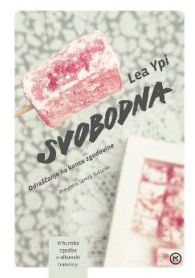
SVOBODNA
Lea Ypi
Prevod: Sanda Šukarov
Zbirka: Kapučino
MKZ

ISBN/EAN: 9789610175216
Število strani: 280
Mere (mm): 148 x 208 x 25
Teža (g): 412
Vezava: trda
Redna cena z DDV: 32,99 EUR
Datum izida: 11.03.2024
Prvi prodajni dan: 15.03.2024

Priznani in večkrat nagrajeni avtobiografski roman o pomenu politične, družbene in osebne svobode.

Odraščanje na robu sprememb
Lea Ypi se je rodila v Albaniji v času stalinističnega režima, ko sta deželi vladala komunizem in Enver Hoxha. To je bilo obdobje solidarnosti in upanja, ljudje so bili enakopravni, sosedje složni, otroci pa bodoči graditelji boljšega sveta. Toda to je bil hkrati čas pomanjkanja in nadzora, stalnih vrst, političnih čistk in tajne policije.

Kako odraščati v državi, ki tone v dolgove
Konec leta 1990 se je ta svet zamajal. Stalinove kipe so porušili, represivni državni aparat ukinili, ljudje so naenkrat lahko govorili, oblačili in volili, kar in kogar so hoteli. A kmalu so se tovarne začele zapirati, službe so izginjale, država se je znašla na robu bankrota. Upanje stare generacije se je izjalovilo in Lea Ypi se je skupaj z drugo mladino morala soočiti z negotovostjo in pretresi nove dobe.

Humor in upanje sredi brezupa
V literariziranih spominih na svoje odraščanje sredi naroda, ujetega med ideale in resničnost, med optimizem in strah, se bistro in duhovito sprašuje o omejitvah napredka, bremenu preteklosti in pravem pomenu svobode.

O avtorici
Lea Ypi (1979) je albanska akademikinja in pisateljica. Knjigo Svobodna so prevedli že v 30 jezikov, zanj pa je prejela številne ugledne mednarodne nagrade. Za avtobiografijo leta so jo razglasili v največjih časopisih kot so The Sunday Times, The Guardian, The New Yorker, Washington Post, in mnogi drugi.
__________________________________________________________________________________
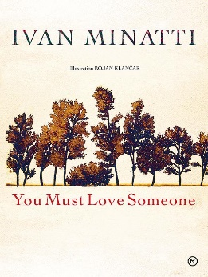
NEKOGA MORAŠ IMETI RAD - ANGLEŠKA
Ivan Minatti
Prevod: Kristijan J. Radikovič
Grafike: Bojan Klančar
Zbirka: Jubilejne izdaje
MKZ
ISBN/EAN: 9789610176060
Število strani: 104
Mere (mm): 190 x 250 x 17
Teža (g): 520
Vezava: trda
Redna cena z DDV: 29,99 EUR
Datum izida: 15.03.2024
Prvi prodajni dan: 15.03.2024

Jubiljena izdaja slovite zbirke Nekoga moraš imeti rad v angleškem jeziku.
Ob 100. obletnici rojstva pesnika, prevajalca in urednika Ivana Minattija (1924–2012) je izšel ponatis pesniške antologije Nekoga moraš imeti rad. Antologija je prvič izšla tudi v angleščini z naslovom You Must Love Someone, zanjo je pesmi prevedel Kristijan J. Radikovič. Knjiga je opremljena s slikami in jedkanicami Bojana Klančarja, s prizori iz narave, ki je bila pesniku blizu, saj je za barjansko pokrajino dejal, da je to pokrajina po njegovi duši: otožna in z ogromno neba. Osrednji tematski in doživljajski izkušnji Minattijeve poezije sta ljubezen in narava, konkretni, a hkrati tudi poetično nadstvarni in magični.
Izbor pesmi za antologijo You Must Love Someone je pripravila in jo pospremila z besedami slovesa pesnica in Minattijeva žena Lojzka Špacapan. Minattijeva poezija je brezčasna, sprejme jo vsaka nova generacija, in ker nas danes nas nagovarja z enako ali še večjo silovitostjo, se bo s prevodom v angleščino njen krog bralcev še razširil.
__________________________________________________________________________________
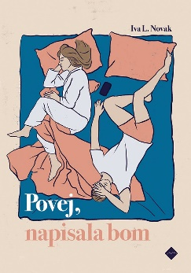
POVEJ, NAPISALA BOM
Iva L. Novak
Zbirka: Izvirno leposlovje
CZ

ISBN/EAN: 9789612826208
Število strani: 144
Mere (mm): 148 x 208 x 16
Teža (g): 271
Vezava: trda
Redna cena z DDV: 24,99 EUR
Datum izida: 13.03.2024
Prvi prodajni dan: 15.03.2024

Zgodba o odnosih, materinstvu in odločitvah, ki je postavljena v čas koronavirusa.

Materinstvo se nadaljuje, tudi ko se svet ustavi
Da bi poskrbela za svoja predšolska otroka v času koronavirusa, pisateljica s partnerjevo spodbudo ostaja doma. Toda ko njen partner stopi v stik s skupno znanko, Lejlo D. Kres, se protagonistka romana oklene možnosti, da bo prav Lejla – ta zanimiva ženska, njegova bivša – tista, preko katere ji bo uspelo na novo konstruirati realnost, v kateri bo želela vztrajati. Torej realnost, ki bo segla preko biti mama/gospodinja/partnerka. Lejla celo postane način, ki prvoosebni pripovedovalki omogoča, da se znova poveže z besedami, pisanjem – in sabo. Od partnerja tako zahteva vse več besed.

Kako ujeti vse plasti odnosov?
Protagonistka pogovore snema s telefonom in jih pozneje prepiše: v svojih zapisih želi ostati poštena in prisotna. Z enakim namenom začne zapisovati tudi druge pogovore, ki jih ima z najbližjimi, v katerih se razkrivajo plasti ranljivosti, ljubosumja, osamljenosti, nemoči in upanja.

O avtorici
Iva L. Novak (1986) je nekdaj fotografirala, zdaj piše. S svojimi kratkimi zgodbami je uspešno sodelovala na več natečajih. Leta 2023 je objavila roman Ajaccio, ponovno. Povej, napisala bom je njen drugi roman.

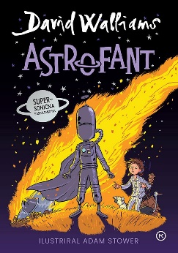
ASTROFANT
David Walliams
Ilustracije: Adam Stover
Prevod: Nina Dekleva
Zbirka: Izven – Poljudna za otroke
MKZ

ISBN/EAN: 9789610175193
Število strani: 368
Mere (mm): 148 x 208 x 30
Teža (g): 472
Vezava: 368
Redna cena z DDV: 24,99 EUR
Datum izida: 15.03.2024
Prvi prodajni dan: 15.03.2024

Spoznajte pustolovščino brez diha, polno skrivnosti, akcije, smeha in presenečenj – in skrivnosti, ki bi lahko spremenila tok zgodovine ...

Deklica in vesolje
Zgodba se začne v Ameriki v šestdesetih letih prejšnjega stoletja. Deklica Ruth rada pleza po drevesih, dela nered in meče kamne. Najraje pa ima vesolje. Obsedena je z njim. Cele dneve prebira stripe o invaziji vesoljcev, opreza za NLP-ji, gleda filme o napadih Marsovcev na Zemljo in skozi razmajan teleskop opazuje zvezde.

Nočno presenečenje, ki pade z neba
Neke noči pa na nebu opazi nekaj nenavadnega – je to goreči NLP? Bo res strmoglavil na babičino koruzno polje? Čaka jo napeta in zabavna pustolovščina, o kakršni bi lahko le sanjala! Ko NLP strmoglavi na koruznem polju in Ruth priskoči na pomoč, odkrije skrivnost – in pustolovščino –, o kateri se ji ni niti sanjalo ...

O avtorju
David Walliams (1971) je eden najplodnejših avtorjev za otroke v Angliji ta hip. Njegove knjige se kar ne umaknejo z vrhov mednarodnih knjižnih lestvic, prejele so številne nagrade, za svojega pa so ga takoj vzeli tudi slovenski bralci – osvojile so jih Babica barabica, Mihec milijarder, Zlobna zobarka, Tiranska teta, Mišburger, Dedkov veliki pobeg, Ati v zagati in serija Vsi ti obupno obupni otroci. Vse knjige je ilustriral priljubljeni Tony Ross. Prodal je več kot 12,5 milijona izvodov svojih knjig, ki so jih prevedli že v 46 jezikov. Njegov literarni slog primerjajo s slogom Roalda Dahla.

PONATISI

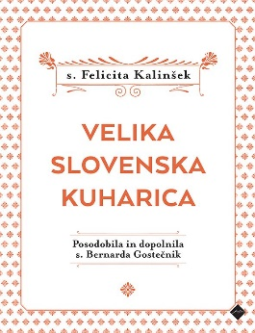
VELIKA SLOVENSKA KUHARICA
s. Felicita Kalinšek, posodobila in dopolnila s. Bernarda Gostečnik
Zbirka: Poljudna znanost - Izven
CZ

ISBN/EAN: 9789612823177
Število strani: 1006
Mere (mm): 179 x 227 x 65
Teža (g): 1887
Vezava: trda
Redna cena z DDV: 119,90 EUR
Datum izida: 13.03.2024

Dopolnjena in posodobljena izdaja legendarne slovenske kuharske knjige, nepogrešljivega pripomočka za vsako kuhinjo. Ob 150. obletnici prvega izida je jubilejno posodobljeno izdajo s 3000 recepti, od katerih je več kot 300 novih, pripravila sestra Bernarda Gostečnik, naslednica sester Felicite in Vendeline.

Velika slovenska kuharica je zakladnica znanja, v kateri najdemo vse, da bo kuhinja srce doma: kako pripravimo mizo, sestavimo jedilnik, kako postrežemo jedi in pijače ter se pri mizi vedemo ... Pri tem so seveda ključni preizkušeni in zanesljivi recepti za slane in sladke jedi, primerne za prav vse priložnosti, od vsakdanjika do največjega praznika.

V posodobljeni izdaji je sestra Bernarda Gostečnik:
• pregledala in posodobila recepte – vse sestavine so natančno popisane, postopki priprave so napisani bolj jasno in razumljivo, pri vsaki jedi je natančno naveden čas kuhanja/peke;
• dodala nove recepte – za mesne, ribje in zelenjavne jedi, sodobnejše predjedi, različne vrste testa tudi brez bele moke oziroma z drugimi vrstami moke …;
• poskrbela, da so recepti bolj zdravi (manj sladkorja, manj prežganja, nič jušnih kock …).

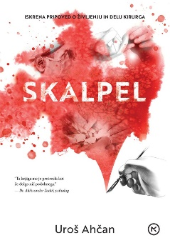
SKALPEL
Uroš Ahčan
Zbirka: Izven – Poljudna za Odrasle
MKZ

ISBN/EAN: 9789610169208
Število strani: 416
Mere (mm): 144 x 204 x 30
Teža (g): 609
Vezava: mehka
Redna cena z DDV: 34,99 EUR
Datum izida: 13.03.2024

Uspešnica priznanega estetskega in rekonstrukcijskega kirurga je pronicljiva kronika izkušenj in življenja, globoko zaznamovanega z rekonstruktivno in estetsko kirurgijo.

Zapletenost in lepota kirurškega poklica
Avtor se spretno dotakne ne le tehničnih podrobnosti svojega poklica, temveč tudi čustvenih zapletov in osebnih tem. V dnevniških zapisih, resničnih zgodbah in osebnih razmišljanjih raziskuje zapletenost in lepoto kirurškega poklica ter se brez zadržkov loteva tudi spremljajočih izzivov, vključno z dolžnostjo, zavistjo, prestižem in težkimi vprašanji sodobne medicine. Da bi bila knjiga še bolj nazorna, je avtor k posameznim poglavjem dodal QR-kode. Če jih poskenirate, si lahko ogledate dodatne z zgodbo povezane vsebine.

Odkrito, kritično, pretresljivo
Prof. dr. Uroš Ahčan v knjigi Skalpel odkrito in iskreno popisuje, kaj pomeni biti predan zdravnik in obenem človek, mož in oče. Informativno, pretresljivo in ganljivo piše tudi o pacientih, strokovnih dilemah in posegih, ki so se ga v dolgoletni karieri najbolj dotaknili, ter kritično razmišlja o sreči, lepoti, družbi, v kateri živimo, in stranpoteh zdravstvenega sistema. Medicinski leksikon, Urgenca, doktor House in Naša mala klinika v eni sami knjigi, v kateri pa je – v nasprotju s serijami – prav vse res.

»Skalpel je name učinkoval kot vrtoglavi spust v hodnike zdravnikove duše: v njej so zgodbe pacientov, ki so me ganile do solz, nemoč mladega zdravnika kirurga, njegove dileme, adrenalin v operacijski dvorani, izgubljene iluzije, pomen poklicanosti in sočutja.«
- Vesna Milek, Sobotna priloga

O avtorju
Priznani plastični in estetski kirurg Uroš Ahčan, dobitnik Dergančeve nagrade za medicinsko publicistiko in nagrade Delova osebnost leta 2018, priljubljeni redni profesor na ljubljanski Medicinski fakulteti, avtor številnih strokovnih in poljudnih člankov in knjig, prevedenih v več jezikov.

__________________________________________________________________________________
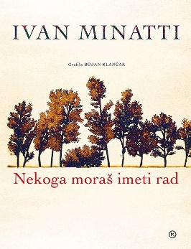
NEKOGA MORAŠ IMETI RAD
Ivan Minatti
Grafike: Bojan Klančar
Zbirka: Jubilejne izdaje
MKZ
ISBN/EAN: 9789610127659
Število strani: 104
Mere (mm): 190 x 250 x 17
Teža (g): 520
Vezava: trda
Redna cena z DDV: 29,99 EUR
Datum izida: 12.03.2024

Ob 100. obletnici rojstva pesnika, prevajalca in urednika Ivana Minattija (1924–2012) je izšel ponatis pesniške antologije Nekoga moraš imeti rad. Knjiga je opremljena s slikami in jedkanicami Bojana Klančarja, s prizori iz narave, ki je bila pesniku blizu, saj je za barjansko pokrajino dejal, da je to pokrajina po njegovi duši: otožna in z ogromno neba. Osrednji tematski in doživljajski izkušnji Minattijeve poezije sta ljubezen in narava, konkretni, a hkrati tudi poetično nadstvarni in magični.
Izbor pesmi za antologijo Nekoga moraš imeti rad je pripravila in jo pospremila z besedami slovesa pesnica in Minattijeva žena Lojzka Špacapan. Minattijeva poezija je brezčasna, sprejme jo vsaka nova generacija, ki nas danes nagovarja z enako ali še večjo silovitostjo.

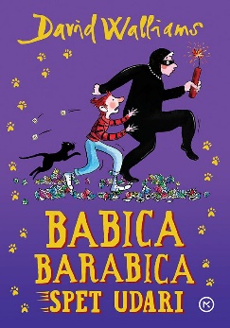
BABICA BARABICA SPET UDARI
David Walliams
Ilustracije: Tony Ross
Prevod: Nina Dekleva
Zbirka: Sinji galeb
MKZ
ISBN/EAN: 9789610168737
Število strani: 368
Mere (mm): 148 x 208 x 30
Teža (g): 469
Vezava: trda
Redna cena z DDV: 24,99 EUR
Datum izida: 15.03.2024

Ben se navaja na življenje brez ljubljene babice, a potem se začne dogajati nekaj nenavadnega. Nekdo ponoči ropa svetovno znane zaklade in vse sledi vodijo do nikogar drugega kot do svetovno znane tatice, ki jo je pred njeno smrtjo dodobra spoznal. Ampak kako? Saj to je nemogoče!

Benova babica se predstavi

Ko je bil Ben še mlajši, so ga starši vsak petek zvečer odpeljali v varstvo k babici, ki se je zdela Benu neznosno dolgočasna. Kar naprej bi rada igrala črko na črko, televizija ji ne dela, Bena pa pošilja spat ob nenormalno zgodnji uri. In povrhu še smrdi po zelju. In na ves glas spušča vetrove! Živa groza.

Toda Ben svoje babice v resnici sploh ni poznal. Ni poznal njene skrivnosti. Ko jo je neki petkov večer po naključju odkril, se je znašel pred neverjetno pustolovščino. In zdaj tudi druga knjiga o tej osupljivi babici s starimi junaki Davida Walliamsa prinaša številne nove nepričakovane preobrate in zabavne dogodivščine.

Babica barabica za samostojne mlade bralce

Priljubljeni britanski komik in pisatelj David Walliams je s prvo knjigo o Babici barabici osvojil sam vrh mednarodnih knjižnih lestvic, prevedli pa so jo že v več kot štirideset jezikov. Otroke je navdušila, ker je zabavna, napeta, pustolovska, hkrati pa se dotika tudi resnih tem (prijateljstvo, osamljenost ipd).

Je največkrat ponatisnjena Walliamsova knjiga v Avstraliji. Z zabavnimi ilustracijami jo je popestril Tony Ross, ki je vdihnil podobo tudi drugim avtorjevim uspešnicam.

Druge Walliamsove uspešnice na vrhovih lestvic

Skupaj je prodal več kot 26 milijona izvodov knjig, ki so jih prevedli že v 53 jezikov. Nagrado knjiga leta za otroke (Specsavers National Book) je prejel leta 2012 za knjigo Mišburger, leta 2013 za Zlobno zobarko, leta 2014 pa za Tiransko teto.

Otroci po vsem svetu so z užitkom brali tudi ostale njegove knjige: Mihec miljarder, V naši šoli je kača, Vsi ti brezupno obupni otroci, Vsi ti brezupno obupni učitelji, Vsi ti brezupno obupni starši, Vsi ti brezupno obupni hišni ljubljenčki in Dedkov veliki pobeg. Z nabritim humorjem, iskrivimi domislicami in zabavnimi ilustracijami so osvojile tudi slovenske bralce.

__________________________________________________________________________________
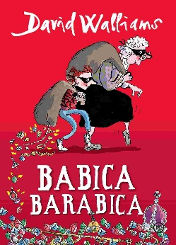
BABICA BARABICA
David Walliams
Ilustriral: Tony Ross
Prevod: Milan Dekleva
Zbirka: Sinji galeb
MKZ
ISBN/EAN: 9789610132783
Število strani: 260
Mere (mm): 148 X 208 X 23
Teža (g): 361
Vezava: trda
Redna cena z DDV: 22,98 EUR
Datum izida: 14.03.2024

Bena starši vsak petek zvečer odpeljejo v varstvo k babici. Ampak Benova babica je TAKOOOOOOOOOOOO dolgočasna. Kar naprej bi rada igrala črko na črko, televizija ji ne dela, Bena pa pošilja spat ob NENORMALNO zgodnji uri. In povrhu še SMRDI po zelju. In na ves glas spušča vetrove! ŽIVA GROZA.

Ampak veste kaj? Beno svoje babice v resnici sploh ne pozna. Pojma nima, kakšno skrivnost ima. In ko jo neki petkov večer po naključju odkrije, se znajde pred neverjetno pustolovščino … Priljubljeni britanski komik in pisatelj David Walliams je z Babico barabico osvojil sam vrh mednarodnih knjižnih lestvic, prevedli pa so jo že v več kot trideset jezikov. Z zabavnimi ilustracijami jo je popestril Tony Ross, ki je vdihnil podobo že Groznemu Gašperju.

REVIJE

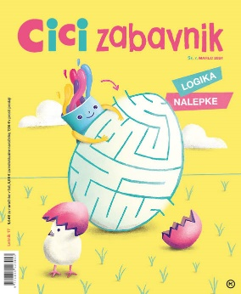
CICI ZABAVNIK, MAREC 2024
Revija za zabavo in ustvarjanje
Odgovorna urednica: Urška Skvarča
MKZ

ISBN/EAN: 3831022481396
Število strani: 52
Mere (mm): 200 X 245 mm
Redna cena z DDV: Cena izvoda v prosti prodaji je 7,06 €. Cena izvoda za individualne naročnike je 6,00 €.
Cena izvoda za naročnike v šoli je 5,64 €.
Datum izida: 15. 3. 2024

Cici zabavnik je revija za zabavo in ustvarjanje za otroke od 5. leta naprej. Prinaša zanimive ugankarske naloge za urjenje možgančkov, logične naloge in pisane nalepke.

Z reševanjem igrivih ugankarskih nalog otrok razvija logično mišljenje, prostorske predstave in motorične spretnosti ter krepi pozornost, spomin in vztrajnost, ki so nujni za uspešno učno delo, aktivno izrablja prosti čas, navaja se ustvarjalnega in sproščenega sprejemanja izzivov.

Materinski dan, praznik naših dragih mamic, in velika noč s pisnimi pirhi sta dva pomembna dneva, ki se ju veselimo tudi v Cici zabavniku.

V Ustvarjalnici bomo naredili miško iz papirja, piščančka v jajčku ter origami slona, v Tečaju risanja pa se bomo naučili narisati poskočno kozico. V Tečaju angleščine bomo spoznavali besede, ki se začnejo na črko l.

Super zabavne in logične naloge, ki so odlična priprava za tekmovanja v logiki, že čakajo na deklice in dečke, ki jih bodo rešili. V sredini Cici zabavnika pa so pisane nalepke, ki jih bomo potrebovali za reševanje nalog z nalepkami in z njimi polepšali zvezke, učbenike, knjige …

S Cici zabavnikom ni nikoli dolgčas!
E-KNJIGE

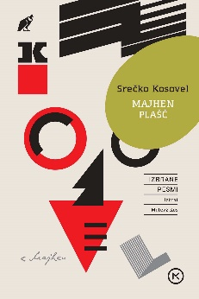
MAJHEN PLAŠČ - E-KNJIGA
Srečko Kosovel
Zbirka: Klasiki Kondorja
( EMKA, MK+)
MKZ

ISBN/EAN: 9789610174882
Redna cena z DDV: 17,99 EUR
Datum izida: 15.03.2024

Izbor predstavlja pesnikovo tematsko, motivno in oblikovno mnogoterost: od »kraških« impresij do pesmi, ki predstavljajo vrhunce ekspresionizma na Slovenskem, in avantgardizma konsov, jedkih in duhovitih parafraz zatohle in družbene atmosfere. Izboru pesmi sledita znamenita spisa Kriza in Pismo o novi umetnosti za človeka in pisma osebni prijateljici Fanici Obidovi. Izbral in spremno besedo napisal Matevž Kos.

ZVOČNE KNJIGE

ŽIVA BESEDA: SIMON GREGORČIČ
izbor poezije: Simon Gregorčič
Branje: Vladimir Jurc, Alojz Svete, Maja Blagovič
Zbirka: Živa beseda
MKZ

ISBN/EAN: 9789610174998
Dolžina posnetka: 01:11:44
Digitalni format, mp3
Redna cena z DDV: 9,99 EUR
Datum izida: 15.03.2024

Simon Gregorčič, slovenski pesnik in duhovnik, se je rodil leta 1844 v vasi Vrsno kot drugi otrok v kmečki družini. Šolo je obiskoval na Libušju in v Gorici, kjer se je vpisal na bogoslovje. Leta 1868 je postal vikar v Kobaridu, od koder je bil leta 1873 premeščen v Rihemberk (danes Branik). Kasneje je bil vikar v Gradišču nad Prvačino. Leta 1903 se je upokojil in preselil v Gorico. Umrl je 1906. leta, pokopan je pri Svetem Lovrencu. Že kot dijak je pisal domovinsko liriko, kmalu pa je bilo v njegovih delih zaznati idejni razkol med zavezanostjo duhovniškemu poklicu (Ujetega ptiča tožba) ter željo po posvetnem življenju. Njegova poezija je predvsem domovinska (Soči), ljubezenska (Kropiti te ne smem), izpovedna (Človeka nikar) ter pripovedna (Hajdukova oporoka, Veseli pastir). Za zvočno knjigo je narejen izbor poezije iz naslednjih pesnikovih zbirk: Poezije I (1882), Poezije II (1888), Poezije III (1902) in Poezije IV (1908).
__________________________________________________________________________________
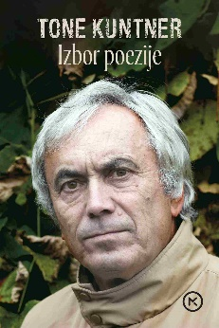
ŽIVA BESEDA: TONE KUNTNER
izbor poezije: Tone Kuntner
Branje: Tone Kuntner, Jernej Kuntner, Polona Juh, Jernej Šugman, Nataša Barbara Gračner
Zbirka: Živa beseda
MKZ

ISBN/EAN: 9789610174981
Dolžina posnetka: 00:48:55
Digitalni format, mp3
Redna cena z DDV: 9,99 EUR
Datum izida: 15.03.2024

Pesnik, dramski igralec in izredni profesor na ljubljanski igralski akademiji Tone Kuntner je bil rojen 1943. leta na Tratah v Slovenskih goricah. Po končani gimnaziji v Mariboru je na AGRFT diplomiral iz igralske umetnosti. Do upokojitve je bil član Mestnega gledališča ljubljanskega in izredni profesor za umetniško besedo na AGRFT. Je pojem pokončnega Slovenca, ki s svojim žarom posreduje ljubiteljem lepe umetniške besede svoje pesmi. V poeziji se dotika življenjskih tem kot so domovina, družina in dom. Pesmi so polne Kuntnerjevih bregač, rodne grude, nostalgije po razkropljeni družini, ljubezni do dekleta in domovine ter predvsem do slovenske besede. Za zvočno knjigo je narejen izbor poezije iz naslednjih pesnikovih zbirk: Lesnika, Vsakdanji kruh, Moja hiša, Moje bregače, Mati Slovenija, Moja jablana, Tropine.

